计算机与信息科技英才班招生简章

我国计算机科学与技术领域相关的研究经过以往十数年的高速发展，取得了很大成绩，更面临着进一步跨越发展的任务和使命，为了在计算机科研领域建立优势，除了需要在培养大批的面向技术、面向国民经济发展需求的人才的同时，还必须及早布局应用基础研究方面的人才培养，为未来发展储备人才，从而储备知识与技术基础，以支撑未来几十年的持续创新发展。为此，计算机科学与技术学院与信息学院于2010年9月共同开办“计算机与信息科技英才班”（下简称“英才班” ），两个学院各自负责本学院的英才班管理，“英才班”的计算机学院部分简称为“计算机英才班” 。
“计算机英才班”隶属计算机科学与技术学院，该班的建设将充分利用计算机科学与技术学院丰富的海内外师资和科研资源，通过针对有潜力的未来高层次人才精心设计的课程，以及导师制的个性化培养方案，达到充分发掘学生潜力，使其具备完备的知识储备和广泛而深入扎实的计算机基础，拥有前沿的科学理念和知识结构，形成与世界顶级名校接轨的国际化视野，具备出色的人文与科技素养，为学生未来进一步从事具有国际顶级水平的科学研究和技术工作铺好坚实的道路。同时“英才班”通过与海内外顶级高校和研究机构合作，计划建立一种新的创新人才培养模式，由海内外顶尖学者直接介入人才培养的各环节，力争将英才班建设成为培养拥有世界顶尖学术水平和技术能力的人才的摇篮。
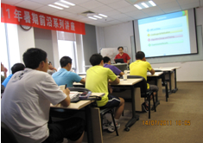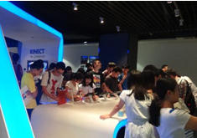
图1：2011年英才班同学在北京中科院计算所听、2013年英才班同学在北京微软亚洲研究院

招生人数：14人
招生对象：面向全校一年级新生，具有潜力和特别优秀，并有意在计算机学院就读的学生。
申请方法：欲申请进入计算机英才班的同学请到计算机学院以下三位班主任老师处报名，报名截止时间：2018年9月3日周一下午3点。
报名联系方式：（建议邮件联系，内容里写清学号、姓名、所在学院、手机、邮箱信息）
1班班主任李诚老师 18785261767 chengli7@ustc.edu.cn；
2班班主任李春生老师 13013061135 csli@ustc.edu.cn；
3班班主任方瑾老师 13965112233 fangjin@ustc.edu.cn。
报名咨询：（建议邮件联系）
计算机学院本科教学办 薛佳老师 63606342 jiaxue@ustc.edu.cn

